Đề cương báo cáo dự án
Tên dự án: Xây dựng hệ thống IoT giám sát chất lượng không khí theo thời gian thực.
Dung lượng định hướng: 15–25 trang, điều chỉnh theo yêu cầu giảng viên.

Chương 1. Giới thiệu bài toán
Phụ trách chính: Chi

1.1. Bối cảnh
- Nhu cầu giám sát chất lượng không khí trong phòng học, phòng làm việc hoặc không gian sinh hoạt.
- Vai trò của IoT trong thu thập dữ liệu liên tục và giám sát từ xa.

1.2. Vấn đề
- Khó theo dõi biến động chất lượng không khí nếu không có dữ liệu liên tục.
- Nhu cầu lưu trữ lịch sử, phân tích xu hướng và phát hiện giá trị vượt ngưỡng.

1.3. Mục tiêu
- Mô phỏng thiết bị IoT và các đại lượng môi trường trên Wokwi.
- Truyền dữ liệu qua MQTT.
- Tiếp nhận dữ liệu trên ThingsBoard.
- Lưu trữ và truy vấn bằng InfluxDB.
- Trực quan hóa bằng Grafana và thực hiện cảnh báo theo điều kiện cấu hình.

1.4. Phạm vi
- Năm đại lượng: nhiệt độ, độ ẩm, CO₂, chỉ số chất lượng không khí và PM2.5.
- Dữ liệu được mô phỏng trên Wokwi.
- Tập trung vào hệ thống phần mềm, không khẳng định kết quả là số đo từ cảm biến vật lý.

1.5. Đối tượng sử dụng
- Người theo dõi chất lượng không khí.
- Người quản trị thiết bị và hệ thống.
- Người cần xem dữ liệu hiện tại, lịch sử và cảnh báo.

Chương 2. Phân tích yêu cầu
Phụ trách chính: Thịnh, phối hợp Chi

2.1. Cách tiếp cận và ranh giới yêu cầu

Yêu cầu được xác định từ mục tiêu giám sát môi trường trong nhà và được truy vết theo chuỗi chức năng: tạo dữ liệu mô phỏng, truyền thông, tiếp nhận và quản lý thiết bị, lưu trữ chuỗi thời gian, truy vấn/hiển thị, rồi phát cảnh báo theo điều kiện. Phạm vi kiểm chứng của báo cáo là PoC phần mềm với Wokwi; không xem dữ liệu mô phỏng là số đo đã hiệu chuẩn hoặc bằng chứng chất lượng không khí thực tế.

Các vai trò chính gồm (i) nút cảm biến mô phỏng phát telemetry, (ii) dịch vụ gateway tiếp nhận MQTT và định tuyến, (iii) người vận hành xem trạng thái/telemetry và (iv) thành viên quản trị triển khai, kiểm tra dịch vụ. Phân tích yêu cầu mô tả năng lực hệ thống mong muốn; trạng thái đạt/chưa đạt chỉ được kết luận sau khi chạy test có bằng chứng.

2.2. Yêu cầu chức năng

FR01 – Sinh telemetry: firmware ESP32 trên Wokwi tạo các trường đo/mô phỏng theo schema đã thống nhất, gắn định danh thiết bị và chu kỳ gửi.

FR02 – Truyền thông: publish payload JSON qua MQTT trên topic quy ước; gateway subscribe và phân giải mã trạm từ payload hoặc topic.

FR03 – Tiếp nhận ThingsBoard: gửi telemetry tới thiết bị tương ứng trên ThingsBoard và cho phép kiểm tra timestamp/key/value tại Latest telemetry.

FR04 – Lưu trữ chuỗi thời gian: ghi dữ liệu theo schema đã định vào InfluxDB v2; kiểm chứng bằng response của write API và truy vấn trả về point tương ứng.

FR05 – Truy vấn: lọc point theo thiết bị và time range; phép truy vấn phải trả được field, đơn vị và thời gian theo schema.

FR06 – Trực quan hóa: hiển thị giá trị mới nhất và lịch sử trên dashboard lấy dữ liệu từ datasource được nêu rõ. Dashboard ThingsBoard và Grafana là hai giao diện riêng, không được gọi thay thế nhau.

FR07 – Cảnh báo: đánh giá các điều kiện thử nghiệm được cấu hình, ghi nhận alarm/clear và kiểm thử cả trường hợp nằm dưới và vượt điều kiện.

FR08 – Quan sát lỗi: cung cấp log/status đủ để xác định lỗi kết nối hoặc ghi; đây là yêu cầu thiết kế, chưa được xem là đạt cho đến khi các nhánh xử lý lỗi được thực nghiệm.

2.3. Yêu cầu phi chức năng và tiêu chí kiểm chứng

Các ngưỡng định lượng như độ trễ mục tiêu, throughput tối thiểu, thời gian giữ dữ liệu và số thiết bị đồng thời phải do nhóm/giảng viên chốt trước khi thử tải; không tự đặt rồi trình bày như yêu cầu đã được phê duyệt. Khi đo, định nghĩa điểm bắt đầu/kết thúc, môi trường chạy, phiên bản, chu kỳ gửi, cỡ mẫu và cách tổng hợp (ít nhất số lần chạy, trung vị và phân vị phù hợp).

Tính kịp thời: xác định độ trễ từ lúc publish đến khi dữ liệu truy vấn được ở đích; báo cáo kết quả đo thực tế, không suy ra từ chu kỳ gửi.

Tính toàn vẹn: so sánh một mẫu payload nguồn với bản ghi ở ThingsBoard và InfluxDB; phân biệt timestamp đo với timestamp gateway tiếp nhận.

Khả năng phục hồi: thử mất kết nối có kiểm soát và khôi phục, ghi rõ retry, mất/trùng dữ liệu; không tuyên bố exactly-once nếu chưa có cơ chế chứng minh.

Khả năng mở rộng: tăng dần thiết bị hoặc tần suất gửi và ghi lại tài nguyên/phạm vi thử; kết luận chỉ áp dụng với cấu hình được đo.

Bảo mật: không đưa token, mật khẩu, JWT hoặc thông tin bí mật vào báo cáo; broker public chỉ dùng cho mô phỏng, không cho triển khai sản xuất.

2.4. Yêu cầu IoT và dữ liệu

Firmware LAB01 đang mô phỏng nhiệt độ/độ ẩm bằng DHT22; PM2.5 và ánh sáng được suy ra từ ADC/chiết áp và LDR; gateway có thể bổ sung áp suất mặc định và các trường dẫn xuất như Heat Index/AQI. Do vậy phải giải quyết chênh lệch với đề cương ban đầu, vốn nêu CO₂ và air_quality: hoặc bổ sung đầu vào/thuật toán và kiểm thử tương ứng, hoặc điều chỉnh phạm vi/thuật ngữ cho phù hợp triển khai. Trong bản này không coi CO₂ là trường đã được thu thập.

deviceId: chuỗi nhận dạng nhất quán giữa topic MQTT, ThingsBoard entity và tag InfluxDB.

temperature (°C), humidity (%RH), pm25 (µg/m³): loại số và đơn vị cần được duy trì nhất quán; PM2.5 hiện là giá trị mô phỏng, không phải phép đo cảm biến PM chuyên dụng.

pressure và light chỉ được đưa vào schema chính thức khi đơn vị/quy đổi và nguồn dữ liệu được xác minh.

aqi và heatIndex là trường dẫn xuất theo mã hiện có; phải nêu thuật toán/miền áp dụng và không gọi là phép đo trực tiếp.

timestamp: mã gateway đang dùng thời điểm gateway tạo point (Unix epoch giây); không gọi đó là thời điểm cảm biến đo. source/provenance nên phân biệt Wokwi, test và fallback tổng hợp.

Chương 3. Thiết kế kiến trúc

3.1. Ánh xạ kiến trúc theo chức năng
- Lớp thiết bị/nhận biết: ESP32 mô phỏng trên Wokwi, DHT22, ADC/chiết áp, LDR, OLED và LED. Thiết bị tạo hoặc chuyển đổi giá trị mô phỏng thành payload.
- Lớp truyền thông: Wi-Fi mô phỏng và MQTT; các firmware LAB01/LAB02 phát lên topic riêng theo deviceId và subscribe topic actuator.
- Lớp tích hợp/edge: 'thingsboard_gateway_service.py' subscribe topic telemetry, giải mã JSON, bổ sung/tính một số trường và định tuyến hai yêu cầu HTTP riêng.
- Lớp nền tảng IoT: ThingsBoard CE quản lý device entity, telemetry, attributes, alarms, Rule Chain và dashboard ThingsBoard.
- Lớp lưu trữ/phân tích: InfluxDB v2 nhận line protocol từ gateway; Grafana (nếu đã cấu hình riêng) truy vấn InfluxDB. Không đồng nhất dashboard ThingsBoard với Grafana.

3.2. Kiến trúc triển khai và luồng dữ liệu
Luồng telemetry thể hiện trong mã hiện có là: Wokwi ESP32 → broker MQTT HiveMQ public 'broker.hivemq.com:1883' → gateway subscriber 'ctu/iot/env/+/telemetry' → hai nhánh độc lập: (a) HTTP token-device telemetry API của ThingsBoard ('/api/v1/{token}/telemetry'), và (b) HTTP write API InfluxDB v2 ('/api/v2/write'). Việc ThingsBoard và InfluxDB đều nhận dữ liệu do gateway định tuyến; không có căn cứ để vẽ như ThingsBoard chuyển tiếp sang InfluxDB.
Mã firmware LAB01 gửi định kỳ 4 giây theo topic 'ctu/iot/env/ESP32-WOKWI-LAB01/telemetry'; LAB02 sử dụng mã/topic tương ứng. Payload chứa các trường thiết bị; gateway chọn deviceId từ payload hoặc topic, chuẩn hóa kiểu dữ liệu, có giá trị mặc định cho trường thiếu, sau đó đẩy telemetry đến ThingsBoard và line protocol đến InfluxDB.
Đường điều khiển là một luồng riêng: gateway có hàm publish actuator command qua MQTT, còn firmware subscribe topic đích danh và broadcast để điều khiển LED. Tuy nhiên, cần test xác nhận điểm sinh lệnh, phản hồi của Rule Engine và trạng thái LED đầu-cuối trước khi mô tả đây là vòng điều khiển ThingsBoard hoàn chỉnh.

3.3. Thành phần, giao diện và ranh giới triển khai
- Docker Compose hiện khai báo ThingsBoard image ‘thingsboard/tb-postgres:latest’, ‘TB_QUEUE_TYPE=in-memory’, volumes dữ liệu/log, external network ‘iot-network’ và publish các cổng 9090/1883/7070. Tệp này không định nghĩa container InfluxDB, HiveMQ hoặc gateway; cần mô tả cách các dịch vụ đó được khởi động ở cấu hình riêng.
- Cổng 9090 phục vụ UI/REST ThingsBoard, cổng 1883 trong compose là MQTT ingress ThingsBoard; broker public HiveMQ trên firmware/gateway là endpoint riêng. Không trộn hai broker trong sơ đồ.
- Tag image ‘latest’ không cố định phiên bản. Ghi phiên bản thực tế nhìn thấy trên About/UI hoặc image inspect vào ngày kiểm thử; không suy ra phiên bản tương lai từ tên tag.
- Mỗi nhánh HTTP có thể thành công/thất bại độc lập; không có giao dịch phân tán. Thiết kế cần ghi HTTP status, timeout, retry/backoff và lỗi không làm lộ secret.

3.4. Kiểm tra nhất quán kiến trúc trong báo cáo
Trước khi chốt sơ đồ, nhóm cần thống nhất danh sách sensor. Đề cương hiện liệt kê CO₂/air_quality trong khi nhánh mã được kiểm tra thể hiện rõ temperature, humidity, pm25, pressure, light và AQI dẫn xuất. Sơ đồ, payload, bảng yêu cầu, dashboard và phần thử nghiệm phải dùng cùng một schema; nội dung thiếu triển khai phải được nêu như giới hạn hoặc công việc tương lai.
Gateway keep-alive có thể sinh biến thiên tổng hợp khi thiết bị không gửi trong khoảng quy định. Nếu cơ chế này vẫn bật, dữ liệu đó phải được gắn provenance riêng và không tính như telemetry Wokwi trong kiểm thử độ sẵn sàng/throughput. Broker public và thông tin xác thực mặc định chỉ phù hợp trong môi trường mô phỏng cô lập; đề xuất TLS, credential riêng, ACL topic, secret ngoài mã và không phơi UI/API ra Internet.
Ảnh giao diện và cấu hình Rule Chain được đặt tại các mục ThingsBoard tương ứng trong Chương 5. Ảnh chứng minh trạng thái/configuration tại thời điểm ghi nhận, không thay thế truy vấn InfluxDB hoặc kiểm thử end-to-end.

Chương 4. Thiết kế IoT Devices
Phụ trách chính: Chi

4.1. Wokwi
- Giới thiệu môi trường mô phỏng.
- Thiết kế dự án ESP32.
- Sơ đồ mô phỏng và cấu trúc chương trình.

4.2. Device types – Loại thiết bị
- ESP32 mô phỏng nút giám sát môi trường.
- Quy ước mã định danh thiết bị.
- Phương án mở rộng nhiều thiết bị mô phỏng.

4.3. Sensors – Cảm biến
- Temperature.
- Humidity.
- CO₂.
- Air Quality.
- PM2.5.
- Phương pháp tạo dữ liệu và đơn vị tương ứng.

4.4. Actuators – Cơ cấu chấp hành
- Nếu có sử dụng: đèn LED, còi hoặc phần tử mô phỏng tín hiệu cảnh báo.
- Nêu điều kiện kích hoạt và hành vi dự kiến.
- Phân biệt cảnh báo phần mềm với cơ cấu chấp hành vật lý.

4.5. Device communication – Truyền thông thiết bị
- Cấu hình Wi-Fi trên Wokwi.
- Kết nối MQTT.
- Chu kỳ gửi và cấu trúc payload.
- Kiểm tra dữ liệu gửi thành công.

Chương 5. Triển khai hệ thống
Phụ trách chính: Thịnh, Thái và Khiêm theo từng thành phần

5.1. IoT Platform – ThingsBoard
Phụ trách phần ThingsBoard và tích hợp: Thịnh. ThingsBoard CE cung cấp registry thiết bị, tiếp nhận telemetry, xử lý Rule Engine/alarms và giao diện dashboard ThingsBoard. Trong topology đang mô tả, gateway MQTT là cầu nối tới ThingsBoard; InfluxDB nhận một nhánh ghi riêng từ gateway.

5.1.1. Cài đặt và cấu hình nền tảng
Cấu hình Docker Compose sử dụng image 'thingsboard/tb-postgres:latest', hàng đợi in-memory, volumes cho dữ liệu và log, external network 'iot-network'; các cổng được publish gồm 9090, 1883 và 7070 (Edge tùy chọn). Tag 'latest' chưa đủ để tái lập cài đặt; báo cáo cuối cần ghi chính xác phiên bản image/UI, thời điểm kiểm thử, hệ điều hành và cấu hình máy. Tệp compose này chỉ khởi chạy ThingsBoard; InfluxDB, HiveMQ và gateway phải được mô tả theo cấu hình/tiến trình thực tế riêng.

5.1.2. Khai báo thiết bị và tiếp nhận telemetry
Tenant ThingsBoard có hai entity 'ESP32-WOKWI-LAB01' và 'ESP32-WOKWI-LAB02', tương ứng phòng Lab và Server Room. Gateway định tuyến thông điệp nhận trên topic MQTT tới device access-token API '/api/v1/{token}/telemetry'. Trong phiên chụp 12/10/2026, danh sách hiển thị hai entity ở trạng thái Active và truy vấn REST trả timestamp cập nhật mới cho các key temperature, humidity, pm25, heatIndex, aqi và trạng thái actuator. Đây là quan sát tại thời điểm kiểm tra, không chứng minh khả năng hoạt động liên tục.
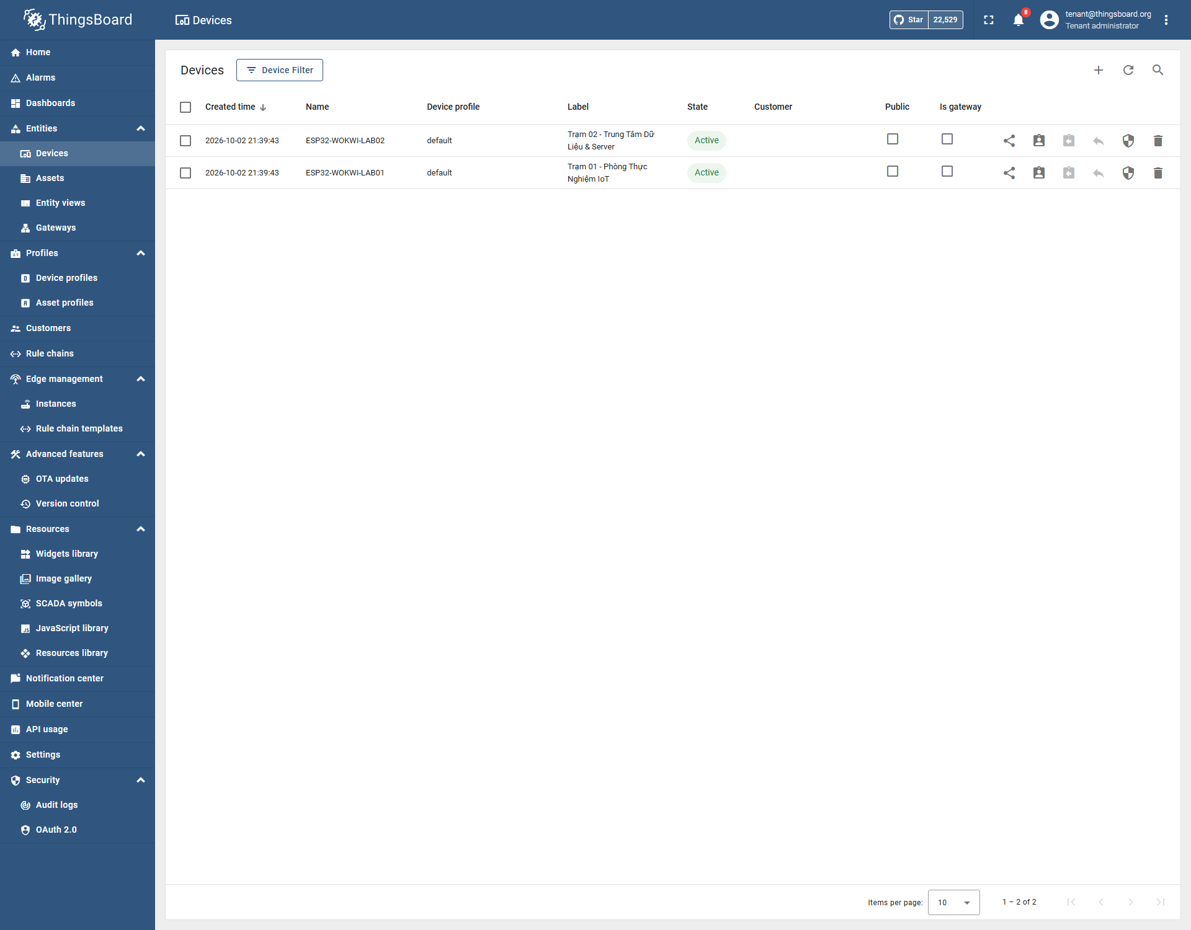
Hình 5.1. Danh sách thiết bị ThingsBoard ghi nhận hai trạm ở trạng thái Active.
Ảnh xác nhận trạng thái UI tại thời điểm chụp 12/10/2026; cần kết hợp log/timestamp để đánh giá phiên chạy cụ thể.
Giao diện Latest telemetry cho phép tra key/value và thời điểm gần nhất; khi nghiệm thu cần lưu cùng cửa sổ thời gian, tên device và payload đã loại token. Firmware LAB01/LAB02 dùng HiveMQ broker; thư mục firmware khác trong dự án có thể nhắm ThingsBoard Cloud trực tiếp, vì vậy demo và sơ đồ phải ghi rõ nhánh firmware đã chạy, không ghép hai luồng thành một kiến trúc.

5.1.3. Rule Engine, thuộc tính và cảnh báo
Tệp Rule Chain mô tả node transform JavaScript để tính Heat Index/AQI và trạng thái scenario, lưu timeseries/server attributes, lọc nhiệt độ ≥35°C, PM2.5 ≥75 µg/m³, độ ẩm ≥80% RH và tạo/xóa alarm tương ứng. Các giá trị này là ngưỡng thử nghiệm của PoC nếu chưa có nguồn tiêu chuẩn phù hợp; không trình bày chúng như ngưỡng sức khỏe được xác nhận.
Ảnh danh sách và chi tiết Rule Chain dưới đây là bằng chứng cấu hình trên giao diện. Để xác nhận vận hành cần kiểm tra chain được gán root/active, quan hệ node đúng, rồi gửi dữ liệu dương/âm có kiểm soát, truy vấn alarm và lưu log. Tệp JSON có thể khác trạng thái import/runtime; không suy luận chỉ từ tên node hoặc JSON.
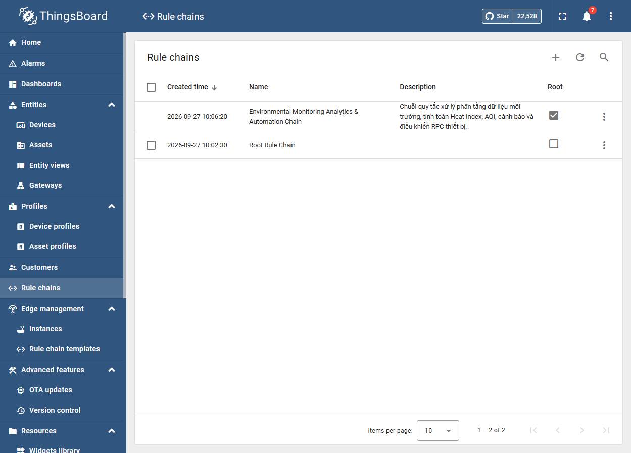
Hình 5.2. Danh sách Rule Chain đang được đánh dấu Root trong ThingsBoard.
Ảnh cho thấy trạng thái cấu hình giao diện tại thời điểm chụp, không xác nhận các nhánh rule đã vượt qua test.
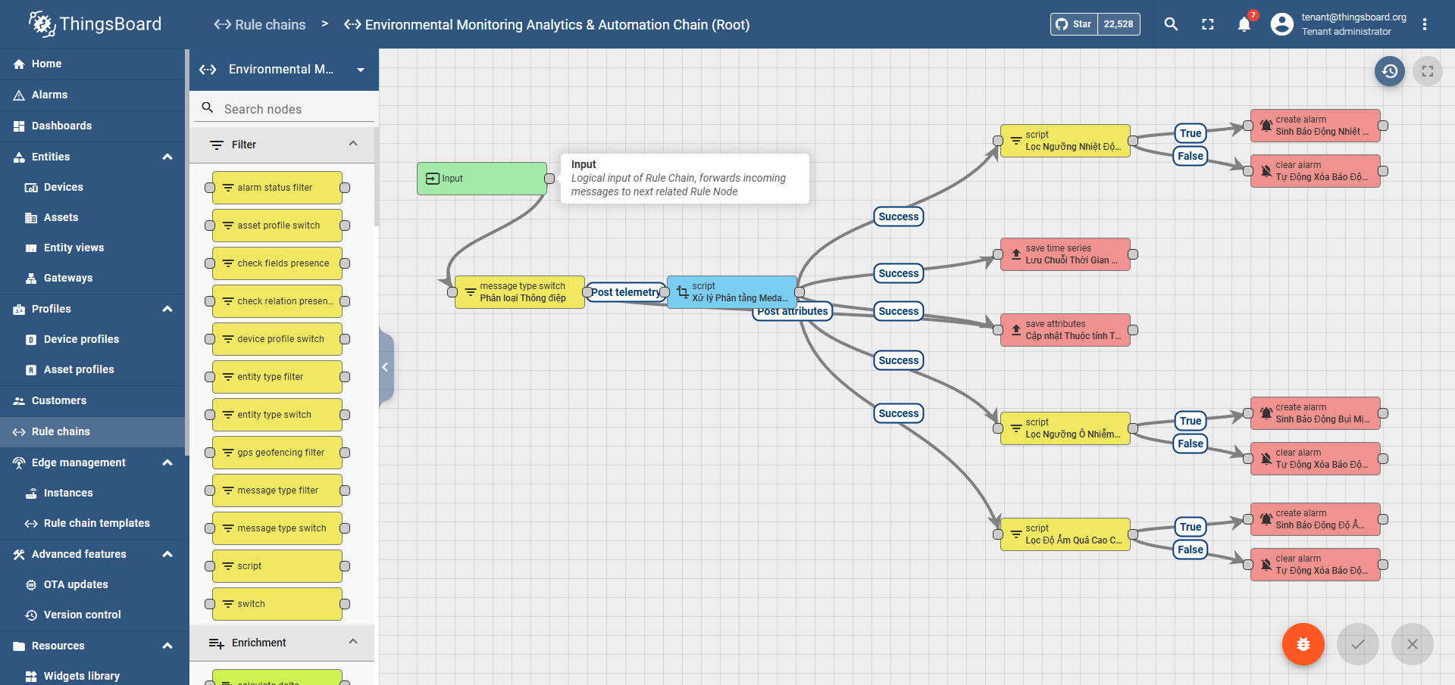
Hình 5.3. Các node transform, lưu telemetry/attributes và alarm trong Rule Chain.
Các ngưỡng cần được xem là điều kiện thử nghiệm. Việc tạo/clear alarm và điều khiển LED phải được xác minh riêng.

5.1.4. Dashboard ThingsBoard và giới hạn bằng chứng
Dashboard “Giám sát IoT môi trường đa trạm — Live” là dashboard riêng được tạo để quan sát hai device; cấu hình gồm sáu gauge nhiệt độ/độ ẩm/PM2.5, hai biểu đồ chuỗi thời gian so sánh và bốn gauge Heat Index/AQI. Bộ lọc ảnh chụp là Realtime – last 1 minute. Các trường AQI/Heat Index là trường dẫn xuất. Đây là giao diện ThingsBoard, không phải dashboard Grafana; không dùng ảnh để khẳng định InfluxDB write hoặc Grafana datasource đã nghiệm thu.
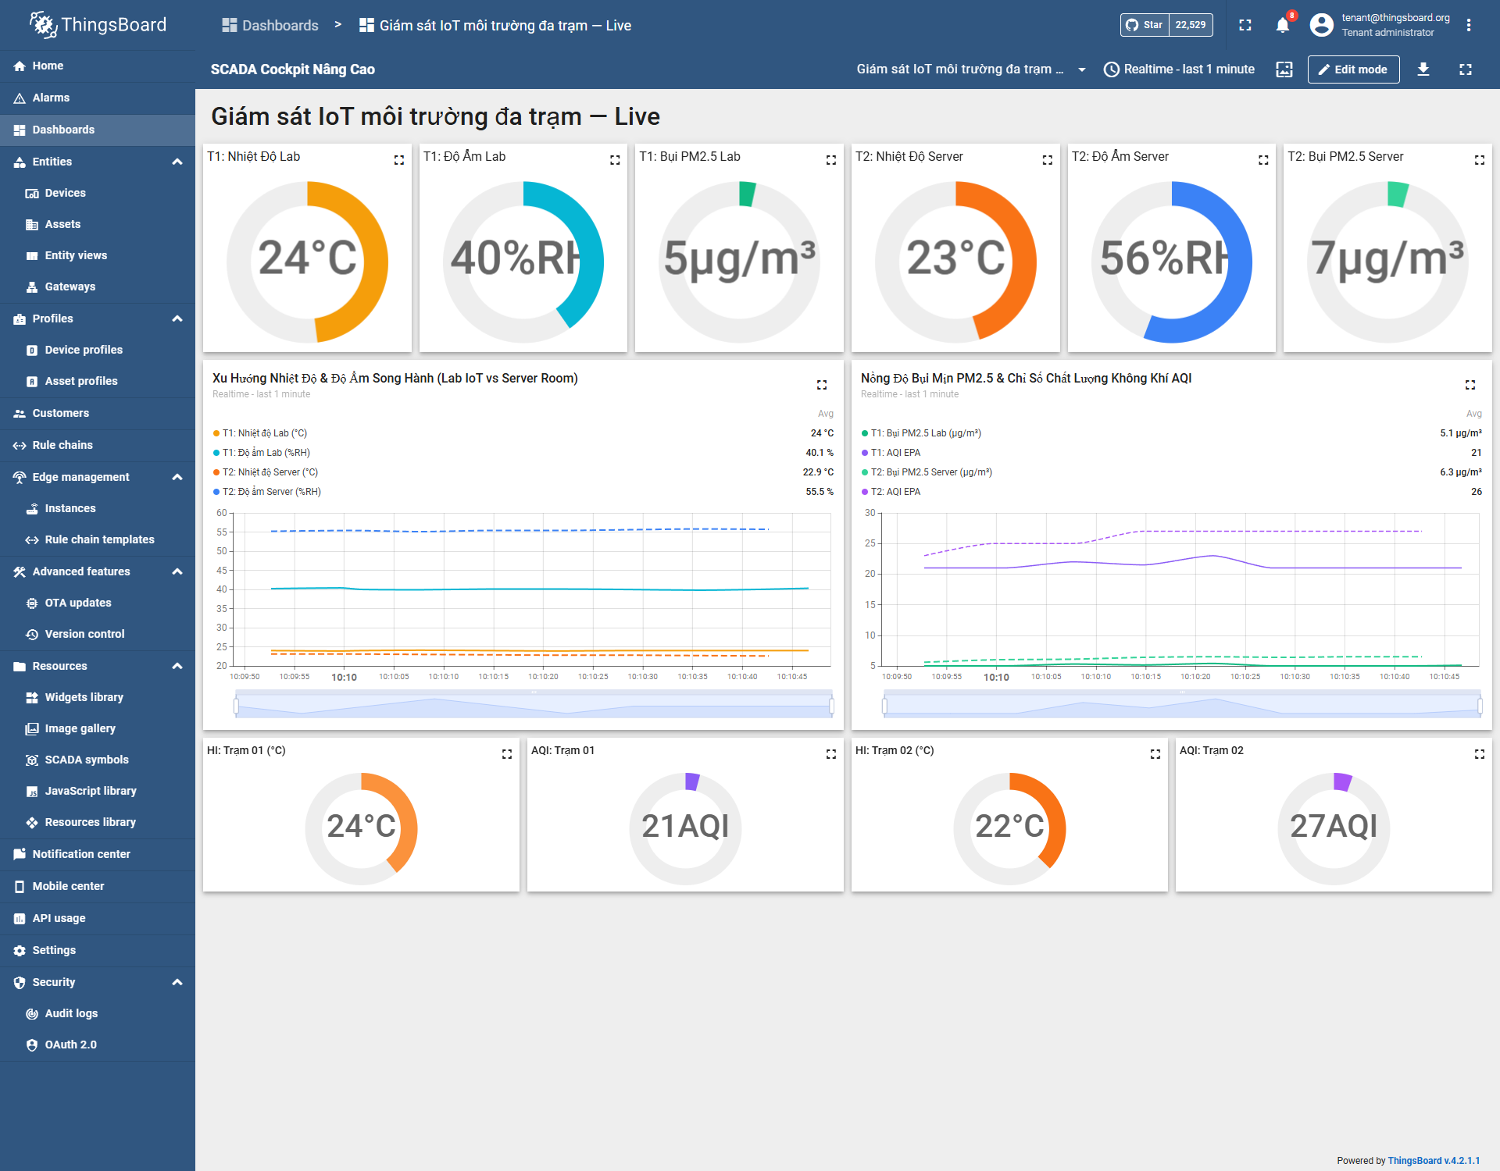
Hình 5.4. Dashboard ThingsBoard hiển thị telemetry và xu hướng của hai trạm trong phiên đang chạy.
Dữ liệu là mô phỏng Wokwi. Ảnh thể hiện một cửa sổ thời gian ngắn tại ngày 12/10/2026, không phải số đo cảm biến thực, benchmark hay xác nhận lưu trữ bền vững.
Luồng ghi ra InfluxDB là lời gọi HTTP riêng do cùng gateway thực hiện sau khi nhận MQTT. Do hai nhánh không nằm trong cùng giao dịch, việc ThingsBoard hiển thị telemetry không chứng minh write InfluxDB thành công. Phần kết quả InfluxDB phải có response status và truy vấn point đối chứng; hiện chưa đưa số throughput/latency vào mục này vì chưa có benchmark được ghi nhận.

5.2. Communication – MQTT
- Cấu hình broker và thông tin kết nối.
- Topic và payload.
- Kiểm thử truyền nhận.

5.3. Data Storage – InfluxDB
- Cài đặt và cấu hình.
- Thiết kế schema.
- Ghi dữ liệu.
- Truy vấn dữ liệu hiện tại và lịch sử.
- Chính sách lưu trữ.

5.4. Processing – Xử lý dữ liệu
- Lọc và tổng hợp dữ liệu.
- Tính trung bình, min/max.
- Phân tích theo khoảng thời gian.
- Chuẩn bị dữ liệu cho dashboard và cảnh báo.

5.5. Dashboard – Grafana
- Cấu hình nguồn dữ liệu InfluxDB.
- Biểu đồ chuỗi thời gian cho năm đại lượng.
- Giá trị mới nhất, lịch sử và thống kê.
- Hiển thị trạng thái hoặc cảnh báo.

5.6. Rule Engine – Bộ quy tắc
- Thiết lập tối thiểu hai kịch bản điều kiện–quyết định–hành động.
- Ví dụ: CO₂ vượt ngưỡng thử nghiệm hoặc PM2.5 vượt ngưỡng thử nghiệm.
- Mô tả cách phát hiện điều kiện, tạo cảnh báo và xác minh kết quả.
- Ghi rõ vị trí thực thi quy tắc: ThingsBoard, Grafana hoặc thành phần xử lý khác.

Chương 6. Thử nghiệm và đánh giá
Phụ trách chính: Khiêm, phối hợp cả nhóm

6.1. Test scenarios – Kịch bản thử nghiệm
- TC01: Dữ liệu môi trường bình thường.
- TC02: CO₂ vượt ngưỡng.
- TC03: PM2.5 vượt ngưỡng.
- TC04: Nhiều thiết bị gửi dữ liệu.
- TC05: Truy vấn dữ liệu lịch sử.
- TC06: Kiểm thử khi gián đoạn kết nối.
- TC07: Tăng tải để đánh giá khả năng mở rộng.

6.2. Results – Kết quả
- Kết quả từng kịch bản.
- Ảnh chụp dữ liệu trên ThingsBoard, InfluxDB và Grafana.
- Đối chiếu dữ liệu gửi, lưu và hiển thị.
- Bảng tổng hợp đạt/không đạt.

6.3. Performance – Hiệu năng
- Throughput ghi dữ liệu.
- Độ trễ ghi.
- Thời gian truy vấn.
- Tỷ lệ lỗi.
- Môi trường, phương pháp và số lần đo.

6.4. Scalability – Khả năng mở rộng
- Thử nghiệm với các mức tải tăng dần.
- Theo dõi ảnh hưởng của tải đến ghi và truy vấn.
- Ghi nhận tài nguyên sử dụng nếu có điều kiện.
- Nêu giới hạn của kết quả trong môi trường mô phỏng.

6.5. Discussion – Thảo luận
- Mức độ đáp ứng yêu cầu.
- Ưu điểm và hạn chế của kiến trúc.
- Các vấn đề gặp phải trong tích hợp.
- Vai trò và đóng góp của InfluxDB.
- Hướng cải thiện hệ thống.

Chương 7. Kết luận
Cả nhóm đóng góp, Khiêm tổng hợp

7.1. Kết quả đạt được
- Mức độ hoàn thành các chức năng.
- Khả năng tích hợp các thành phần.
- Kết quả thử nghiệm và đánh giá.

7.2. Hạn chế
- Phạm vi mô phỏng.
- Giới hạn số lượng thiết bị và tải.
- Các chức năng chưa hoàn thiện.

7.3. Hướng phát triển
- Tích hợp cảm biến vật lý.
- Mở rộng thiết bị.
- Bổ sung phân tích xu hướng và phát hiện bất thường.
- Tăng độ tin cậy và bảo mật.
- Tối ưu lưu trữ và truy vấn.
Tài liệu tham khảo và phụ lục: đặt sau Chương 7; bổ sung mã nguồn Wokwi, cấu hình MQTT/ThingsBoard, cấu hình InfluxDB, truy vấn, dashboard và kết quả kiểm thử.

Lưu ý trước khi bắt đầu viết
- Thống nhất phiên bản InfluxDB, vì cấu trúc dữ liệu và ngôn ngữ truy vấn có thể khác nhau giữa các phiên bản.
- Chốt phương án tích hợp ThingsBoard–InfluxDB trước khi vẽ kiến trúc triển khai.
- Xác định rõ ngưỡng cảnh báo là ngưỡng thử nghiệm hay dựa trên tiêu chuẩn được trích dẫn.
- Chỉ đưa số liệu hiệu năng vào báo cáo sau khi thực nghiệm.
- Dùng chung một bộ tên trường, đơn vị, mã thiết bị và timestamp trong cả hai báo cáo.

